05-065 CВАРЗ ТГ-4/4М 4х2 бортовой автотроллейвоз гп 6 тн, мест 2, электрооборудование МТБ-82Д/ЗиУ-5, полный вес 12 тн, ДВС ГАЗ-51 70 лс 25 км/час, ДК-202Е/ДК-207А 78/95 кВт, 50 км/час, 55 экз., СВАРЗ г. Москва 19661/64-70 г.
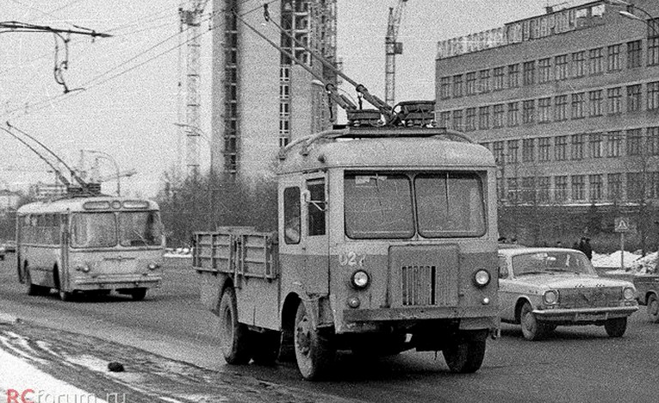

Троллейвоз - электрическое грузовое транспортное средство с питанием от контактной сети, а также возможностью автономного хода от тяговых аккумуляторных батарей или двигателя внутреннего сгорания. Подавляющее большинство советских троллейвозов имело тяговое электрооборудование от пассажирских троллейбусов. Следует отметить, что первый отечественный троллейвоз конструкции Фрезе и Шуленбурга был создан еще до Октябрьской революции -в 1902 г. Но массовое распространение троллейвозы получили именно в период существования СССР, когда было создано немалое количество оригинальных конструкций подобных машин. Существует два вида этих машин - грузовые троллейбусы, переделанные из пассажирских машин, и собственно троллейвозы, которые создавались изначально как грузовые транспортные средства или на базе грузовых автомобилей.

Троллейвозы Сокольнического вагоноремонтно-строительного завода –
ТГ-1, ТГ-3, ТГ-3М, ТГ-4
Первые специальные троллейбусы были созданы на базе существующих пассажирских еще в конце 1930-х г., когда в грузовые были переоборудованы пассажирские «Лазарь Каганович». С 1943 г. начали создаваться троллейвозы и троллейкары преимущественно кустарным способом в эксплуатационных депо Москвы, Киева, Одессы и других крупных городов СССР. В 1957 г. Завод им. Урицкого изготовил три троллейвоза: ТБУ-2 с закрытым кузовом фургон, ТБУ-3 с грузовой платформой и ТБУ-4 с самосвальным кузовом. К сожалению, короткий срок их эксплуатации не позволил в полной мере выявить их достоинства и недостатки. Особенностью этих троллейвозов было то, что автономный ход обеспечивала аккумуляторная батарея, которая заряжалась от контактной сети.
Следующей попыткой создания троллейвоза стало создание машины ТГ-1 московским заводом СВАРЗ. За базу были взяты грузовые троллейбусы из города Энгельс. Грузоподъемность троллейвоза составила 7 тонн. Автономный ход обеспечивала тяговая аккумуляторная батарея, которая заряжалась от контактной сети. При этом запас хода от ТАБ составлял до 6 км. Троллейвозы эксплуатировались в Филёвском ТП. Их эксплуатация выявила немало существенных недостатков. Прежде всего, отмечался недостаточный запас автономного хода, высокая длительность подзарядки в сочетании с постепенным снижением мощности батареи из-за старения, малая скорость 20−25 км/час. Кроме того, аккумуляторная батарея имела большую массу - более 3 тонн. Эти недостатки не позволили СВАРЗ ТГ-1 стать серийной моделью. Машина появилась очень громоздкой, и в 1966 - 1967 гг. троллейвозы ТГ-1 были исключены из инвентаря. Из этих соображений СВАРЗ решил больше не использовать аккумуляторный ход, а применить двигатель внутреннего сгорания (ДВС) от грузового автомобиля.
Обновленную модель обозначили как ТГ-3 и применили новый термин — автотроллейвоз. У этого троллейвоза запас автономного хода и грузоподъемность были намного большими, чем у ТГ-1, поэтому с 1961 г. его стали собирать серийно. СВАРГ-ТГ-3- это первый троллейвоз серийного производства.
Основой первого 5-тонного варианта ТГ была оригинальная лонжеронная рама, на которую установили кузов-фургон с двумя боковыми сдвижными и задней двухстворчатой дверями, окошками в крыше и двухместной кабиной. Электрическое оборудование ТГ-3 было построено по типу пассажирского троллейбуса МТБ-82Д, однако применен тяговый двигатель ДК-202Б мощностью 78 кВт. Для движения на трассе без контактной сети использовался автомобильный бензиновый мотор ГАЗ-51 мощностью 70 л. с., установленный в передней части кабины между водительским и пассажирским сиденьями. Кроме того, от ГАЗ-51А взяли муфту сцепления, коробку переключения передач, некоторые другие агрегаты автомеханического оборудования и облицовку радиатора, от МАЗ-200 – мосты, рулевое управление, карданные валы (укороченные) и колеса. Следует отметить, что при работе автотроллейвоза от ДВС тяговый электродвигатель являлся лишь передаточным звеном силовой передачи на ведущий мост. При этом существенная экономия была достигнута в весе — масса ДВС с его силовой передачей не превышала 400 кг, а общий вес троллейвоза практически не отличался от веса пассажирского троллейбуса. На базе ТГ-3 было выпущено небольшое количество автотроллейвозов ТГ-4, оснащенных бортовой платформой. В народе их называли "калошей". Недостатками ТГ-3 были недостаточная мощность двигателя и очень большой расход бензина, до 60 л на 100 км с полной нагрузкой. Кроме того, ТГ-3 на автономном ходу развивал скорость не более 25 км/ч. В 1964 г. автотроллейвоз был модернизирован и получил обозначение ТГ-3М. При этом ему досталось тяговое электрооборудование от пассажирского ЗиУ-5 и тяговый двигатель ДК-207А мощностью 95 кВт. Внешне он отличался решеткой радиатора и отсутствием окон в грузовом отсеке. Полная масса машин составляла около 12 т. Они развивали скорость до 50 км/ч.
На практике троллейвозы применяли в основном как хозяйственный и специальный транспорт (ремонтные мастерские, поливочно-моечныеи т. п.) при троллейбусных депо. Только в Москве существовала колонна грузовых троллейбусов, которые занимались перевозкой товаров с оптовых складов в крупные торговые организации (магазины ГУМ, ЦУМ, «Детский мир»). Пик таких перевозок пришёлся на первую половину 1970-х годов.
До 1970 года на СВАРЗе изготовили около 400 грузовых троллейбусов, в том числе 55 экземпляров с бортовой платформой. 260 таких машин работало в Москве. 140 СВАРЗовских грузовых троллейбусов работали в других городах СССР.
В 1970-х гг. инициативу СВАРЗа перехватил Киевский завод электротранспорта имени Ф.Э. Дзержинского, он же КЗЭТ. Тираж его грузовых троллейбусов семейства КТГ значительно превысил показатели СВАРЗа. Поначалу на КЗЭТе предполагалось выпускать не только фургон и бортовик, но и целое семейство троллейкаров, включающее в себя поливомоечную машину, фургон-рефрижератор, самосвал и даже седельный тягач. Но прожекты так и остались прожектами.

